**1 范例执行结果**

**1.1 风险最少策略范例**

|  |  |  |
| --- | --- | --- |
| 策略类型 | 旅行需求 | 计算结果 |
| 风险最少 | ·出发城市：长春  ·目的城市：福州  ·出发时间：手动设置时间 | 出发时间：2020-07-20 13时  抵达时间：2020-07-22 0时 |

表1

·范例执行结果图：

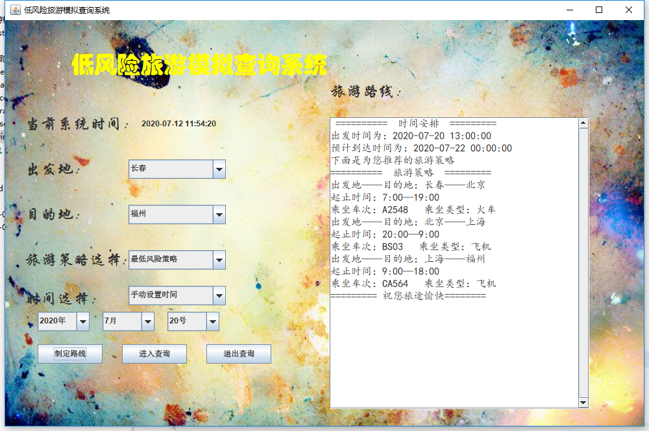

**1.2 限时风险最少策略范例**

|  |  |  |
| --- | --- | --- |
| 策略类型 | 旅行需求 | 计算结果 |
| 时间最短 | ·出发城市：福州  ·目的城市：西宁  ·出发时间：当前系统时间 | 出发时间：2020-07-15 8时  抵达时间：2020-07-17 8时 |

·范例执行结果图：

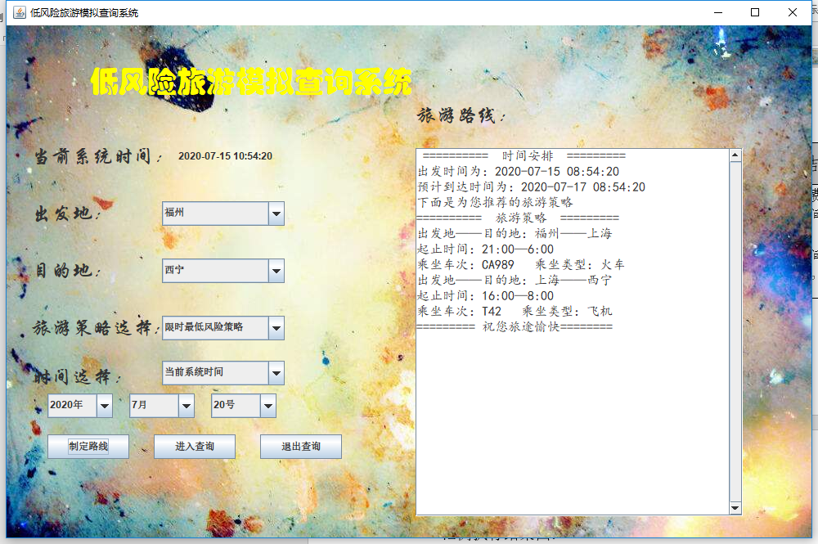

**2 测试情况说明**

**2.1 用户需求提交**

首先输入旅客的要求，包括出发地、目的地、旅行策略、然后点击按钮“制定路线”，此时系统将会规划好的旅行方案，并将用户的旅行计划展示出来。经过对于不同率下那个策略的测试工作，各种旅行方案均可以正常运行，无任何异常情况。

在旅客未选中出发地、目的地、旅行策略时，系统会默认选择每个列表中的第一项。

**2.2 旅行路线规划与展示**

系统会伸展窗口，在右侧的旅行方案文本框中输出相应的旅行方案。测试结果显示，系统所给验证了我们的方案输出和路径规划算法均通过测试。

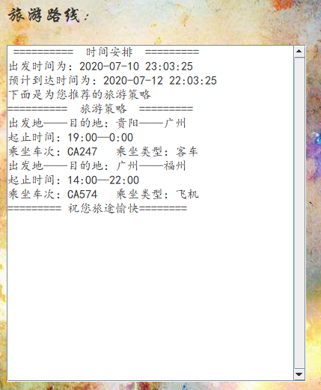

**2.3 用户当前状态查询测试**

在行程开始后，点击窗口左侧的“进入查询状态”按钮，窗口的右侧会显示用户此时的状态信息。经过大量测试，此部分显示的用户状态与行程安排一切正常，符合预期。

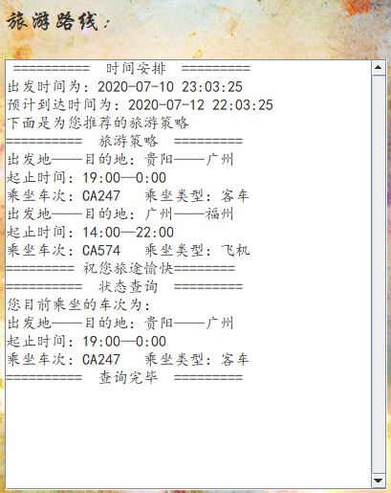 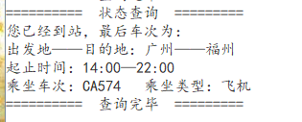

**2.4 旅行计划临时变更功能测试**

用户在旅行过程中，可以随时提出修改行程的要求。可以看到，在用户行程开始后，可以再选定出发地、目的地、旅行策略，最后按下“制定路线”按钮，窗口的右侧会显示用户此时的路径信息，而将刚才的路径信息删除。

